B&R invests in openness
Modular and safety devices from 3rd-party vendors are now even easier to integrate
POWERLINK The same now applies to safety components with an openSAFETY interface as well as modular devices. This makes implementing multi-vendor applications easier than ever.
Manufacturer-independent safety technology
OEMs often combine safety components from different vendors to create a safety solution. Yazılım This extends B&R's support for optimal integration of 3rd-party safety devices such as light curtains, rotary encoders, laser scanners and drives.
The same applies to modular devices, which can be connected and configured using the graphical editor in Automation Studio. This improves clarity and makes commissioning of the entire system more efficient.
Automatic firmware updates
Another big step in usability is the expansion of B&R's proven firmware handling function to include all 3rd-party POWERLINK and openSAFETY devices. The firmware on these devices is now updated automatically at startup and can also be manually reverted to an earlier version if necessary.

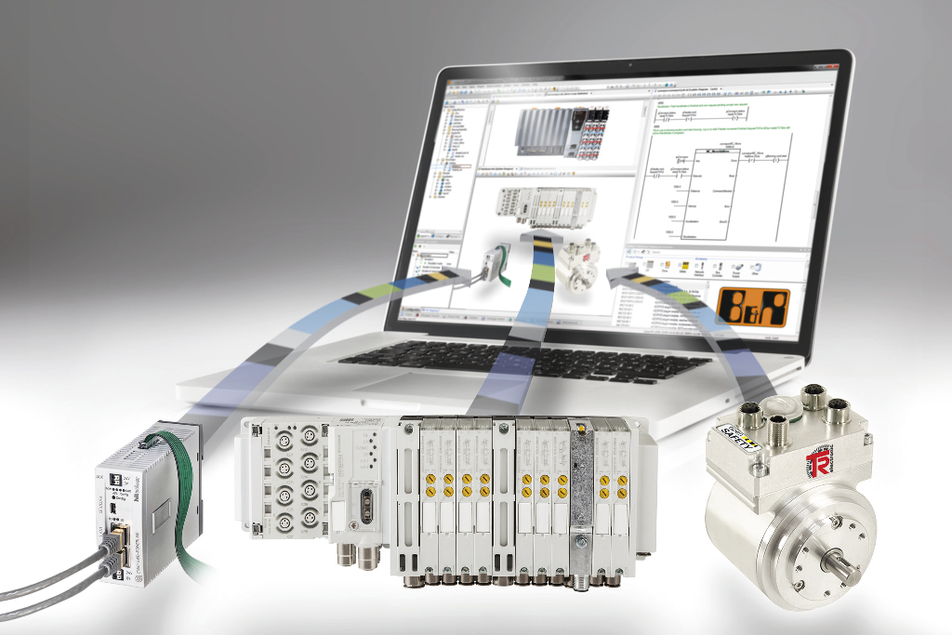
With POWERLINK, it's easy to integrate many different 3rd-party devices into B&R automation solutions.

B&R Hakkında
B&R, Avusturya'da genel merkezi ve tüm dünyada ofisleri bulunan yenilikçi bir otomasyon şirketidir. 6 Temmuz 2017 tarihinden bu yana B&R, ABB Group bünyesinde bir iş birimi olarak faaliyet sürdürmektedir. Endüstriyel otomasyonda bir dünya lideri olan B&R, gelişmiş mühendislik bilgisini modern teknoloji ile harmanlıyor. B&R, makine ve fabrika otomasyonu, tahrik ve kontrol teknolojisi, görselleştirme ve entegre emniyet teknolojisinde çeşitli sektörlerden müşterilerine bütünsel çözümler sunmaktadır. Endüstriyel loT ile OPC UA, POWERLINK ve openSAFETY gibi iletişim standartlarının yanı sıra Automation Studio yazılım geliştirme ortamının da sayesinde B&R geleceğin otomasyon mühendisliğini yeniden tanımlıyor. B&R, yenilikçi çözümleri ile otomasyon dünyasında yeni standartlar belirledi, süreçleri basite indirgemeye ve müşterilerin beklentilerinin ötesine geçmeye yardımcı oldu.
Daha fazla bilgi için www.br-automation.com.tr adresini ziyaret edebilirsiniz.

